Задания Всероссийской исторической викторины для 5-11 классов (Из цикла исторических викторин, посвящёных государственным деятелям России)
«Твои имена, Россия: Николай II»
- «Мы (…) повернули налево в узкую улицу с толпами по обеим сторонам. В это время я получил сильный удар по правой стороне головы над ухом, повернулся и увидел мерзкую рожу полицейского, который в третий раз на меня замахнулся саблею в обеих руках.». В каком городе было совершено данное покушение на цесаревича Николая Александровича?

- Чем связаны нижеперечисленные деятели:

Н. Х. Бунге, И. Л. Янышев, М. Н. Капустин, К. П. Победоносцев, Е. Е. Замысловский, Н. Н. Обручев, Ц. А. Кюи

- За что в 1901 г. Николай II был номинирован на Нобелевскую премию мира?

- Заседание Совета министров 15 сентября было историческим. Оно началось с резкого выговора царя, а закончилось его словами: «Так мы ни до чего договориться не можем, то я приеду в Царское Село и этот вопрос разрублю». Какое название получили последующие за этим заседанием события?

- Назовите документ, содержащий данные положения, а также год его принятия:
-Уравнение перед законом всех российских подданных независимо от вероисповедания и национальности
-Свобода печати, совести, собраний, союзов и личной неприкосновенности;
-Отмена «исключительных положений»;
-Отказ от репрессивных мер против лиц, «явно не угрожающих обществу и государству»

- «Двенадцатой кавалерийской дивизии - умереть. Умирать не сразу, а до вечера». Назовите полководца, давшего данный приказ.

- С.Ю. Витте прославился как талантливый реформатор. С его именем связаны крупнейшие преобразования в России. За свою жизнь он сменил множество государственных постов - Главы Министерства путей сообщения, министра финансов, председателя Комитета министров, первого главы Совета министров, члена Государственного совета. Помимо этого он проявился себя как блестящий дипломат. С одним из внешнеполитических успехов С.Ю. Витте связано его прозвище. О чем идёт речь?

- «Княгиня посетила убийцу и спросила его, за что он убил её мужа. Убийца ответил: «Я исполнил волю революционного комитета». Княгиня спросила: «Вы верующий?» Получив утвердительный ответ, Её Высочество дала убийце образок и сказала: «Я вас прощаю. Бог будет Судьёй между Князем и вами, а Я буду ходатайствовать о сохранении вам жизни». Убийца разрыдался». Назовите княгиню, о которой идёт речь.

- Чем связаны перечисленные люди, даты, понятия:

А.П. Ольденбургский , 1897 год, В.К.Высокович, В. П. Кашкадамов, Медицинский совет, И.И. Мечников.

- Объедините одним событием указанные фамилии, время, предметы и места, изображенные на фото:
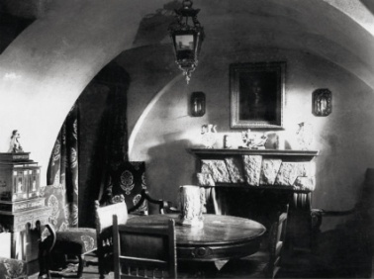
А)1916 г., Ф.Юсупов, В.Пуришкевич, Д.П. Косоротов, Д.П. Романов

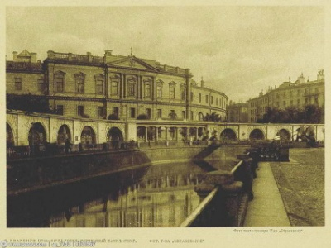

Б) 1895 г., империал, «матильдоры», «виттекиндеры»

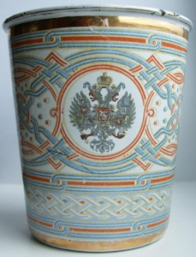
В) 18 мая, В. И. Сафонов, С.А. Романов, И. И. Воронцов, Николай II

11. Организация состояла из двух учреждений: ежегодного съезда уполномоченных дворянских обществ, посылавшихся губернскими собраниями, и Постоянного совета - центрального исполнительного органа. В совет избирались люди, имевшие большие связи при дворе и правительстве. О какой организации идёт речь?

- Первая Государственная дума функционировала 72 дня и вошла в историю как «Дума народного гнева». С чем было связано такое название?

- Соотнесите партию и лидера:

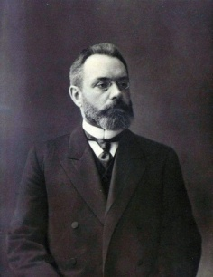
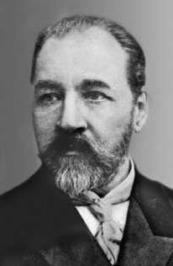
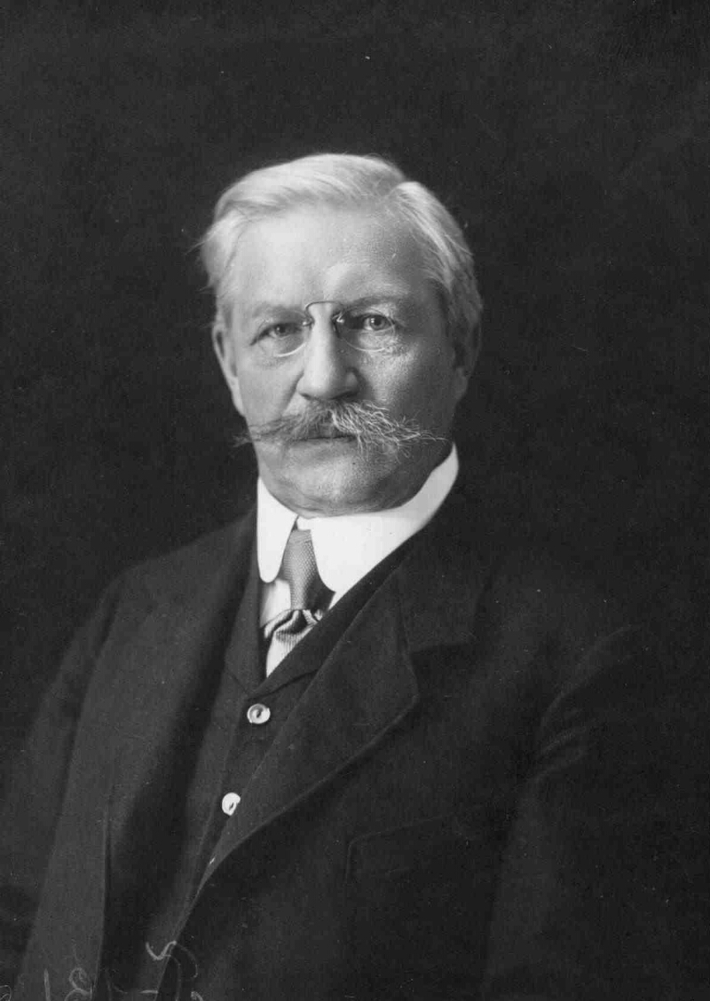
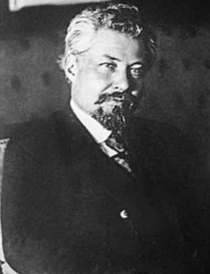
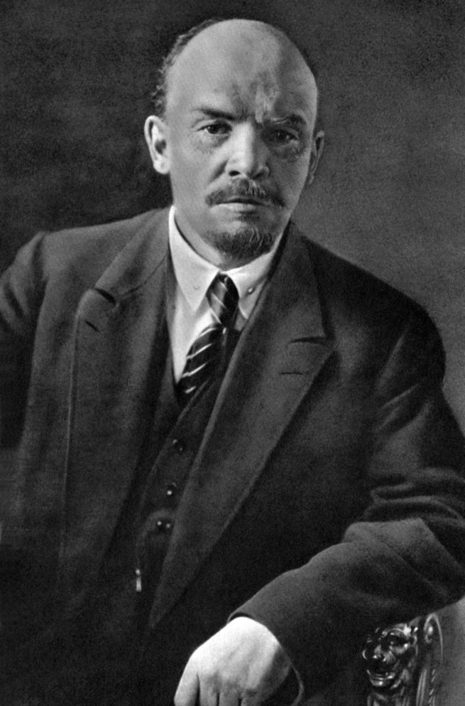
А. Б. В. Г Д.

- Конституционно-демократическая партия
- «Союз 17 октября»
- Партия социалистов-революционеров
- РСДРП (б)
- Союз русского народа

- Во время международной мирной конференции в 1907 году, инициатором которой был российский император, был заложен первый камень Дворца мира. Дворец должен был стать символом стремления к миру и мирного существования держав. Как вы думаете, удалось ли императору окончательно воплотить свою идею о мирном существовании держав?

- «…Вы явили перед всеми, что Православная Церковь Христова, чуждая мирского владычества и всякой племенной вражды, одинаково объемлет все племена и языки. Вы, по завету Христову, не оставили вверенного Вам стада, и благодать любви и веры дала Вам силу выдержать огненное испытание брани и посреди вражды бранной удержать мир, веру и молитву в созданной вашими трудами церкви.» К кому обращался Николай II в данном письме и какие исторические события стали поводом для данного обращения?

- Будучи цесаревичем Николай II посетил Оренбургскую губернию. Будущий император был встречен на границе войсковыми властями и различными депутациями с хлебом-солью на драгоценной блюде. Какое сооружение было воздвигнуто в честь приезда цесаревича?

- Среди наград периода правления Николая II представляет особый интерес медаль «Защитникам Порт-Артура». После разработки медали были доставлены в Россию, но их выдача состоялась не сразу и медали долгое время хранились в Морском министерстве. С 1910 года их начали выдавать, но без права ношения. С чем это связано?

- «Суть та, что во имя спасения России и удержания армии на фронте в спокойствии нужно решиться на этот шаг. Я согласился». О каком «шаге» императора идет речь?

- «Последний рыцарь Российской империи», талантливый офицер-кавалерист, участник Русско-японской, Первой мировой и Гражданской войн. Благодаря неизменной привычке носить черную казачью черкеску получил также прозвище «Черный барон». О ком идет речь?

- «Совокупными трудами венценосных предшественников Наших на Престоле Российском и всех верных сынов России создалось и крепло Русское Государство. Неоднократно подвергалось наше Отечество испытаниям, но народ русский, твердый в вере православной и сильный горячей любовью к Родине и самоотверженной преданностью своим Государям, преодолевал невзгоды и выходил из них обновленным и окрепшим. Тесные пределы Московской Руси раздвинулись, и империя Российская стала ныне в ряду первых держав мира». Какому событию был посвящен данный манифест?

